Министерство науки и высшего образования Российской Федерации
федеральное государственное бюджетное образовательное учреждение высшего образования
«Российский экономический университет имени Г.В. Плеханова»
МОСКОВСКИЙ ПРИБОРОСТРОИТЕЛЬНЫЙ ТЕХНИКУМ

специальность 09.02.07 «Информационные системы и программирование»
Квалификация: Программист

ПРАКТИЧЕСКИЕ РАБОТЫ
ПО МДК 04.02 «Обеспечение качества функционирования компьютерных систем»

Выполнил студент  группы П50-5-22  Джуринский Даниил Андреевич | Проверил преподаватель  ___________ С.А. Куртева  «___» _________ 2025 года

Москва 2025
Цель работы: «Разработка консольной игры «Морской бой» на языке Dart с использованием асинхронности, изолятов, файловой системы и логирования»
Асинхронные вызовы (Future, async/await, Stream).
Использование изолятов для фонового размещения кораблей.
Работа с файлами:
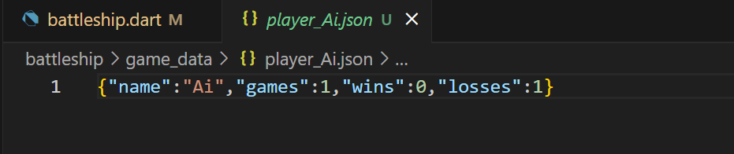
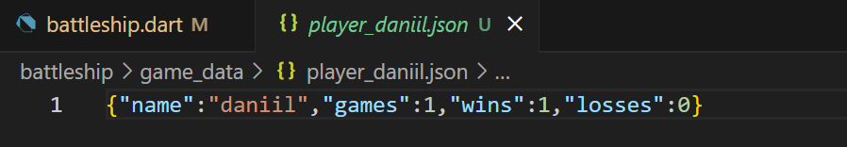
Профили игроков (player_Имя.json).

Файл текущей игры (current_game.json) с данными о состоянии.

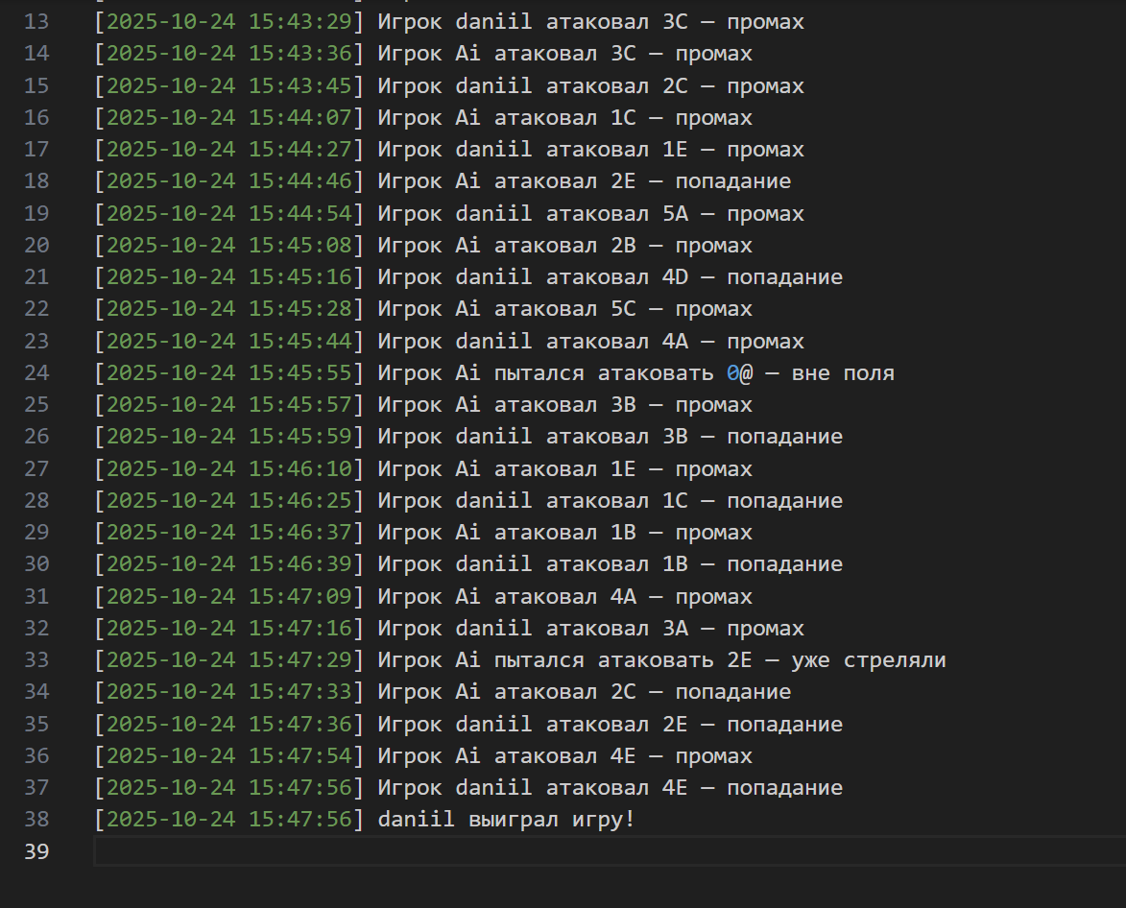
Лог-файл (game.log) с действиями и ошибками.

Ход работы
Все операции ввода/вывода и работы с файлами реализованы асинхронно с использованием async/await.
Использованы Future для:
Ввода данных от пользователя.
Записи/чтения файлов.
Сохранения текущего состояния игры.

Stream не использовался напрямую, но логика FileMode.append реализует потоковую запись.

2. Изоляты
Реализован класс BotIsolate с использованием Isolate.spawn.
Бот размещает корабли в отдельном изоляте, не блокируя основной поток.
Передача данных через SendPort и ReceivePort.

Файл,Назначение,Формат
game_data/player_Имя.json,Статистика игрока,JSON
game_data/current_game.json,Текущее состояние игры,JSON
game_data/game.log,Логи действий и ошибок,Текст

Автоматическая расстановка
Метод Board.placeShipsRandom() — случайное размещение всех кораблей.
Пользователю предлагается выбор: ручная или автоматическая расстановка (y/n).
В PvE бот всегда использует изолят + авто-расстановку.
Создание/удаление файлов
GameFileManager.init():
Создаёт папку game_data (recursive: true).
Создаёт файлы current_game.json и game.log.

После игры:
current_game.json удаляется.
Лог очищается при выходе (clearLog()).
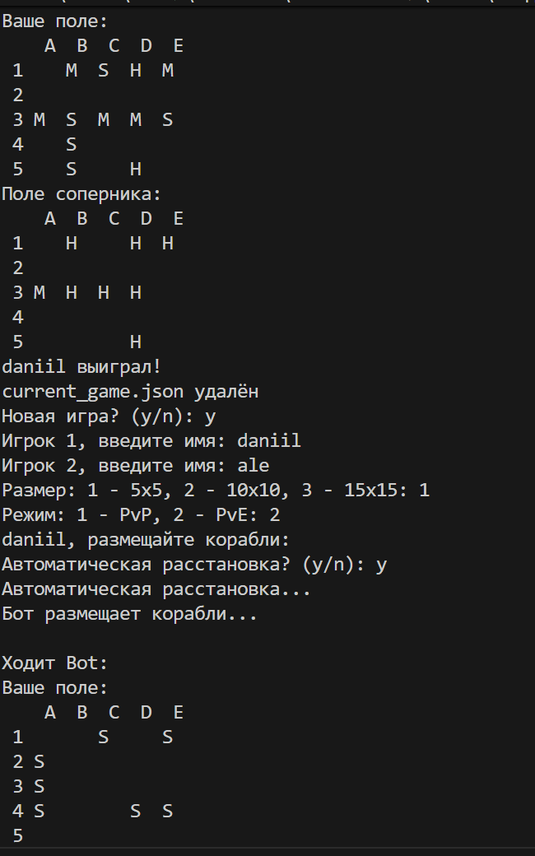
Вывод: Разработана расширенная версия игры «Морской бой», соответствующая всем требованиям.

